Вивід значення фактичної температури раз на 5 секунд

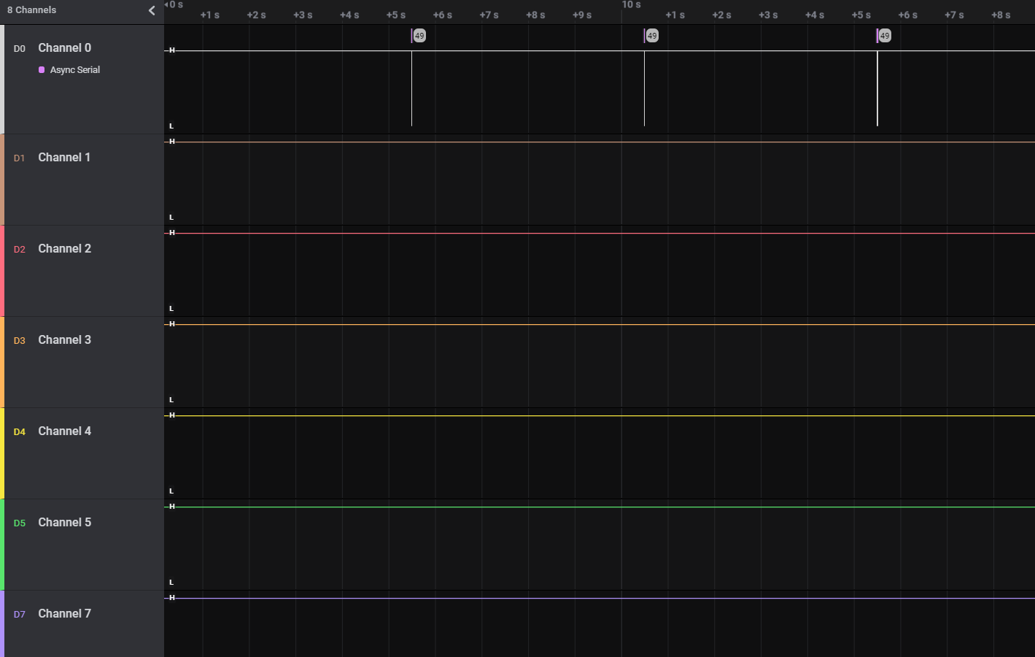

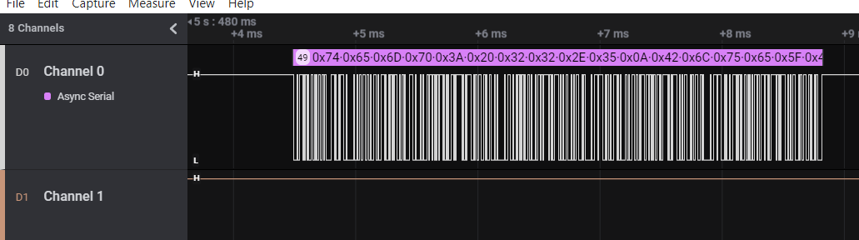

Стани світлодіодів

